И. О. Фамилии авторов (Times New Roman 11, Bold)

Название организации (Times New Roman 11, Bold, курсив)

НАЗВАНИЕ СТАТЬИ (Times New Roman 12, Bold)

И. О. Фамилии авторов на английском языке (Times New Roman 11, Bold)

Название организации на английском языке (Times New Roman 11, Bold, курсив)

НАЗВАНИЕ СТАТЬИ НА АНГЛИЙСКОМ ЯЗЫКЕ (Times New Roman 12, Bold)

Summary (Times New Roman 10, Bold)
Краткая аннотация статьи на английском языке (Times New Roman 10)

Текст объемом до десяти страниц (с рисунками) должен быть представлен в готовом для публикации виде: набран в формате редактора Microsoft Word версии 6 или более поздних; шрифт – Times New Roman 12, normal, интервал между строками – одинарный. Все поля – 1 см. Абзацный отступ – 1 см. Переносы слов не допускаются. Страницы не нумеруются.
Оригиналы рисунков соответствующего размера в формате .jpg или .tif cо сжатием и разрешением 300 dpi должны быть также предоставлены ОТДЕЛЬНЫМИ ФАЙЛАМИ.

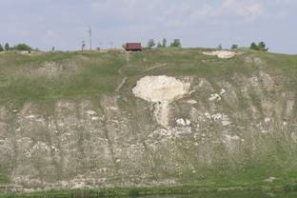
Рис. 1. Подписи к рисункам (Times New Roman 10)

В числах вместо десятичной точки используется запятая. Для недопущения нежелательных отрывов в тексте (напр., инициалов от фамилии; числа от его наименования) следует использовать функцию «связанного пробела» (одновременное нажатие Shift-Ctrl-пробел).
Список использованной литературы оформляется в соответствии с ГОСТ Р 7.0.5-2008 в порядке цитирования в статье.
Статья должна быть передана в оргкомитет в электронном виде.
Редколлегия, в случае необходимости, может проводить самостоятельно техническую и литературную редакцию материалов.

Список литературы (Times New Roman 12, Bold)
- Турышев А.В. Особенности подземного стока и разгрузки трещинно-карстовых вод северной части Уфимского плато // Тр. Ин-та геологии УФАН. – Свердловск, 1962. – Вып. 2. – С. 48–53.

